Building OpenCV with MinGW

1. Скачать и установить Qt

По данной ссылке доступна Qt 5.10.1: http://download.qt.io/new_archive/qt/5.10/5.10.1/

Следует скачать qt-opensource-windows-x86-5.10.1.exe.

После запуска данного файла на исполнение на второй вкладке установщика будет обязательным введение учетной записи Qt (рис. 1).

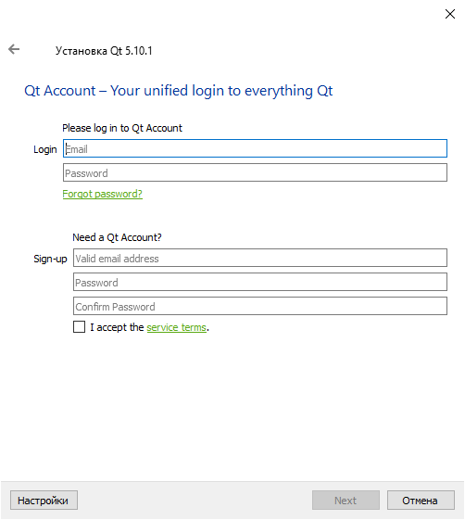

Рис. 1. Окно установщика приложения при наличии соединения с Интернет

Для того, чтобы этого избежать, следует перед запуском исполняемого файла отключить соединение с Интернет, а на второй вкладке нажать “skip” (рис. 2). В дальнейшем соединение с Интернет можно восстановить.

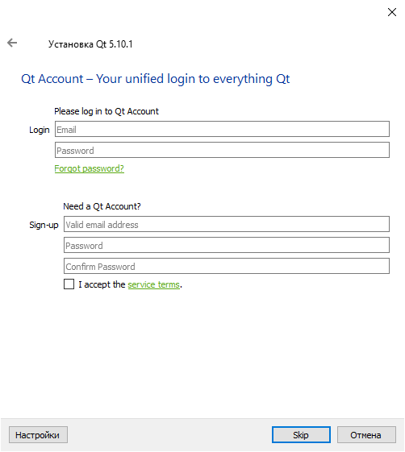

Рис. 2. Окно установщика приложения после

Следом нужно нажать далее, а затем выбрать каталог для установки. После этого нужно выбрать обязательные компоненты согласно рис. 3, а дополнительные в зависимости от цели использования Qt.

После чего следует согласиться с пользовательскими соглашениями и нажимать “далее”. В конце нажать “Установить”.

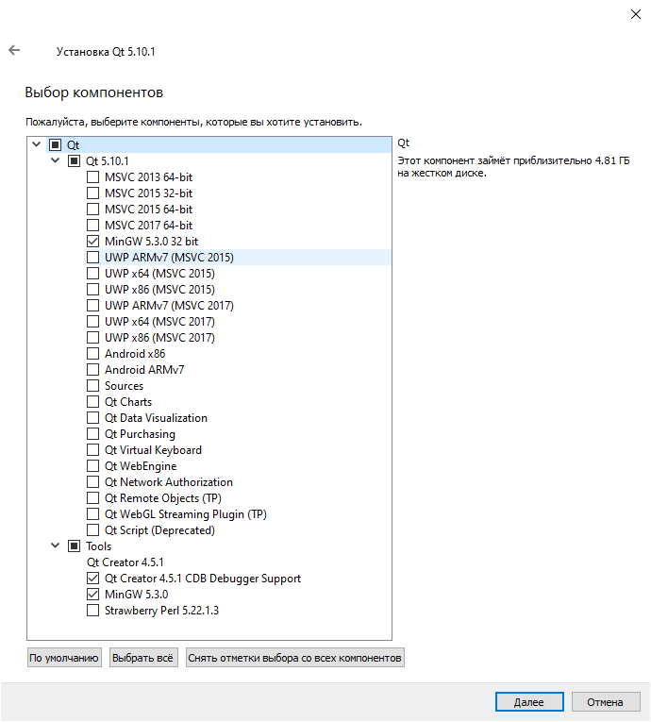

Рис. 3. Выбор компонентов.

1. Скачать и установить CMake
2. Скачать исходники opencv
3. Запустить cmake-gui.exe
4. Выбрать source code folder и build binaries folder
5. Нажать configure. Появится окно настройки. В нем нужно выбрать generator for this project: MinGW Makefiles. Далее указать компиляторы g++ и gcc (Path_to_Qt\Tools\mingw\bin), нажать finish
6. Далее следует нажать configure. Запустится настройка, по итогам которой должен возникнуть список дополнительных параметров. Для облегчения поиска следует установить галку в чекбокс “Grouped”. После чего в раскрывающемся списке “With” выбрать WITH_QT, WITH_OPENGL. А в раскрывающемся списке OpenCV снять флажок с OPENCV_ENABLE_ALLOCATOR_STATS. Также следует убедиться в том, что галка ENABLE_PRECOMPILED_HEADERS в списке “Enable” снята. Если это не так, ее следует снять.

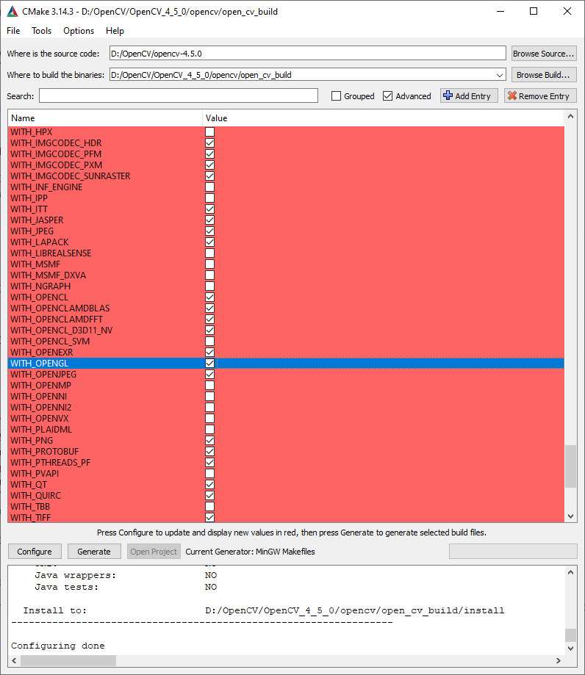

Рис. 1. Окно CMake после проведения процесса конфигурации

1. Далее нажать Configure, часть красных строчек уберется. После чего опять нажать Configure. По итогам этих действий не должно остаться ни одной красной строчки.
2. Нажать Generate. Дождаться, пока в области вывода сообщений не возникнет строка “Generation done”
3. Открыть командную строку (комбинация Win + R, далее набрать cmd )и перейти в каталог сборки (был ранее задан как build binaries folder)
4. Далее выполнить команду: mingw32-make –j 8. Произведется компиляция исходников. Когда она выполнится (занимает некоторое время), следует набрать следующую команду: mingw32-make install

В процессе компиляции могут возникнуть ошибки, часть из которых получится решить, но может найдутся те, которые решить не удастся

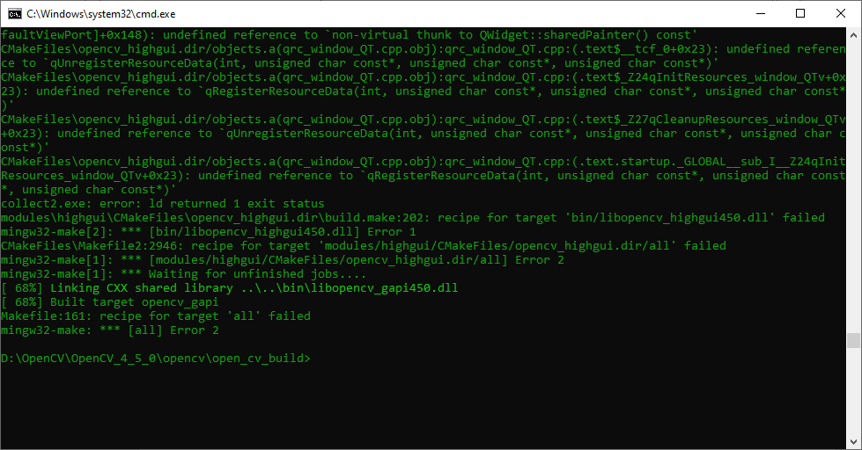

Рис. 5. Ошибка сборки

Поэтому можно скачать готовую собранную библиотеку, например отсюда:

https://github.com/huihut/OpenCV-MinGW-Build

Интересует 32-битная версия, поэтому загружаем OpenCV 4.1.0 (формат zip)

После распаковки к переменной path следует добавить путь до директории bin, например: “ D:\OpenCV\OpenCV-MinGW-Build-OpenCV-4.1.0\OpenCV-MinGW-Build-OpenCV-4.1.0\x86\mingw\bin ”

1. В системную переменную Path следует добавить путь к скомпилированным библиотекам: